Stavební dokumentace se zaměřením oken a dveří Penzionu pro seniory, Štefánikova č.p. 960, Újezd u Brna

Název veřejné zakázky: Výměna oken a dveří na Penzionu pro seniory, Štefánikova č.p. 960
Název zadavatele: Město Újezd u Brna
Sídlo zadavatele: Komenského 107, 664 53 Újezd u Brna
Zadavatel zastoupený: Ing. Marií Kozákovou, starostkou města
IČO: 002 82 740
DIČ: CZ00282740
Druh veřejné zakázky: Veřejná zakázka malého rozsahu dle ustanovení § 27 zákona č. 134/2016 Sb., o zadávání veřejných zakázek, ve znění pozdějších předpisů (dále také jen „ZZVZ“).

Severní pohled na budovu Penzionu pro seniory
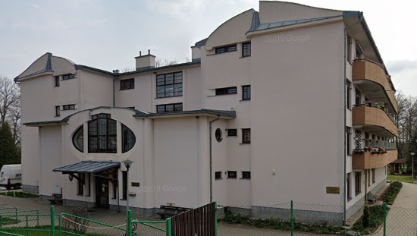
Západní pohled na budovu Penzionu pro seniory
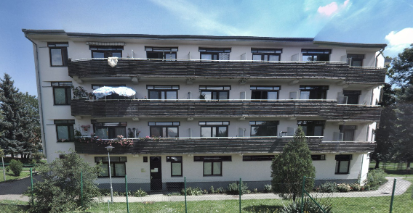

Západní pohled do dvorního traktu na budovu Penzionu pro seniory
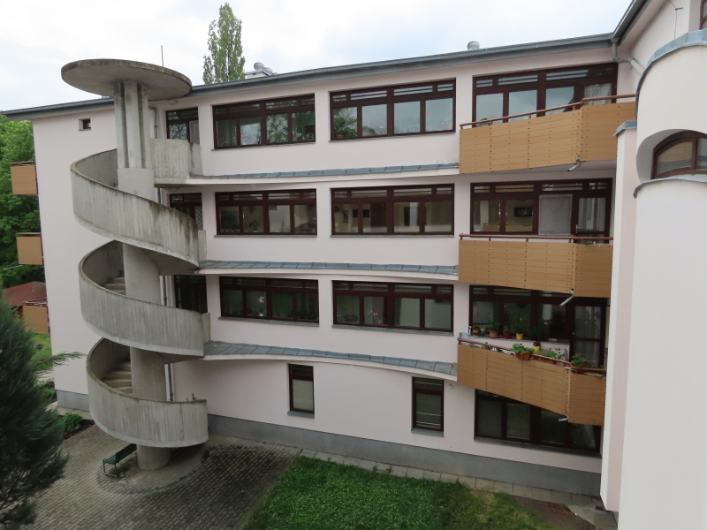

Východní pohled do dvorního traktu na budovu Penzionu pro seniory
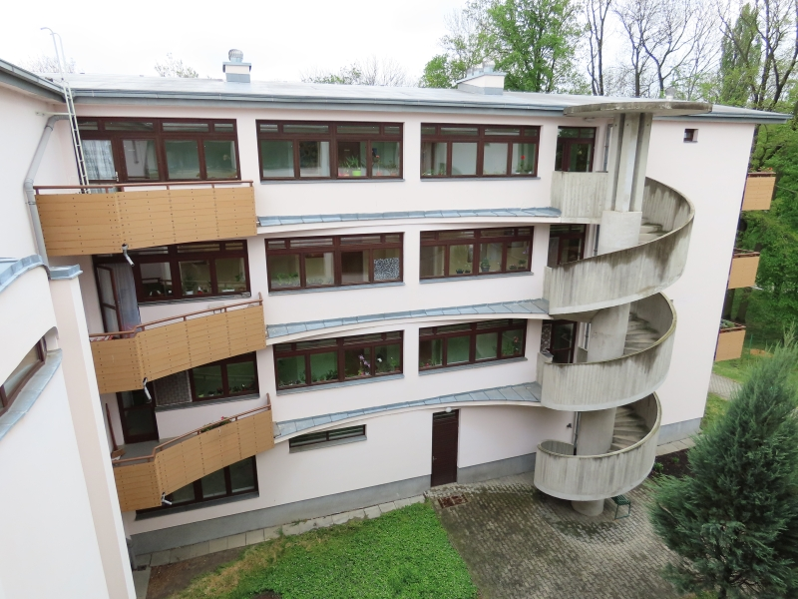

Severní strana objektu
Atypické provedení oken, materiál dřevo.

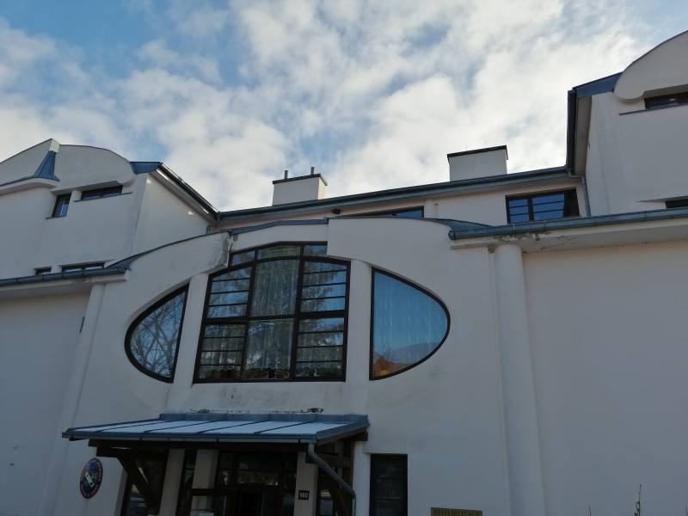

Počet: 2 ks

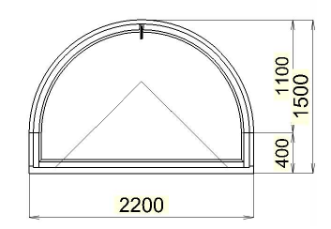

Počet: 1 ks
Parapet vnitřní, plastový, bílý, hloubka 300 mm, délka 3,31 m
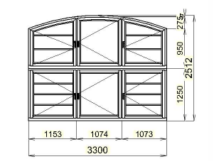

Počet: 1 ks
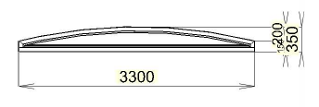

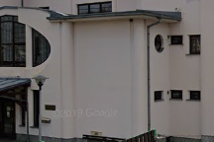

Počet: 1 ks
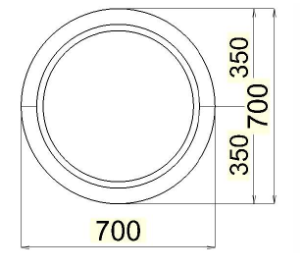

Vchodové dveře
Počet: 1 ks
Materiál: plast
Rozměr: Š 1750 / V 2900

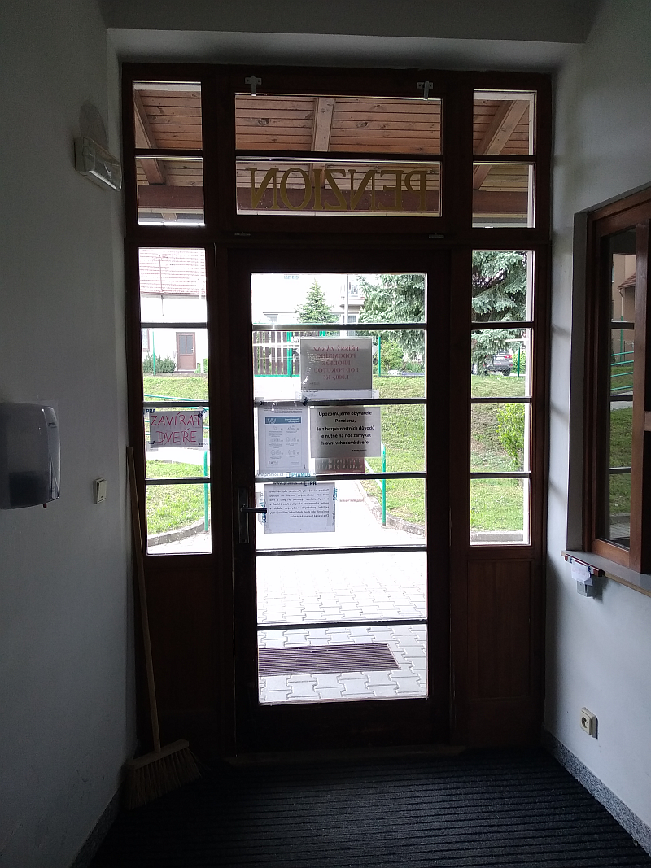

Schodiště
Počet: 10 ks
Parapet vnitřní, plastový, bílý, hloubka 300 mm, délka 0,8 m
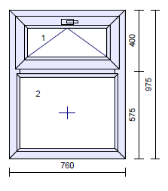
2, 3, 4 NP chodba, pohled zvenku
Počet: 3 ks
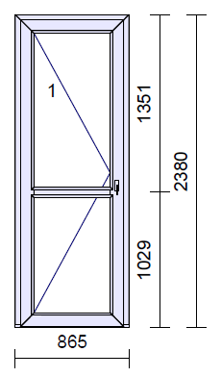

2, 3, 4 NP chodba
Počet: 3 ks
Parapet vnitřní, plastový, bílý, hloubka 300 mm, délka 2,8 m

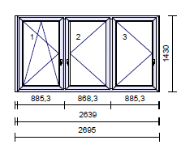

2, 3, 4 NP chodba
Počet: 12 ks
Parapet vnitřní, plastový, bílý, hloubka 300 mm, délka 3,95 m
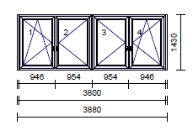
2, 3, 4 NP chodba, pohled zvenku
Počet: 3 ks
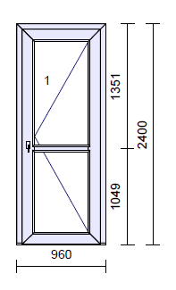

2, 3, 4 NP chodba
Počet: 3 ks
Parapet vnitřní, plastový, bílý, hloubka 300 mm, délka 0,6 m
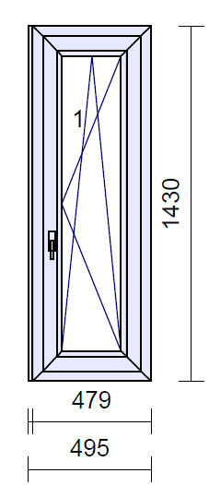
Pokoj 409, 416, 316, 309, 208, 216
Počet: 6 ks
Parapet vnitřní, plastový, bílý, hloubka 300 mm, délka 0,65 m

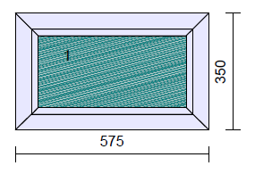

Pokoj 409, 309, 208
Počet: 3 ks
Parapet vnitřní, plastový, bílý, hloubka 300 mm, délka 2 x 0,55 m

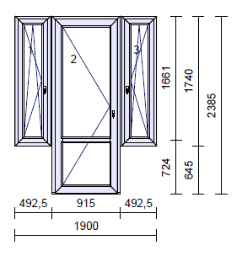

Pokoj 409, 309, 208
Počet: 3 ks
Parapet vnitřní, plastový, bílý, hloubka 300 mm, délka 1,5 m

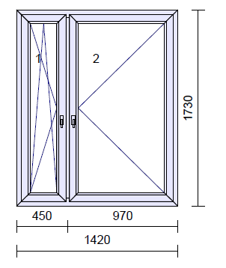

Pokoj 409, 309, 208
Počet: 3 ks
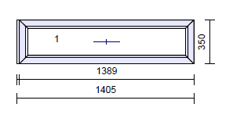

Rozšíření okna v pokoji 409, 309, 208

Počet: 3 ks
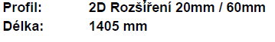
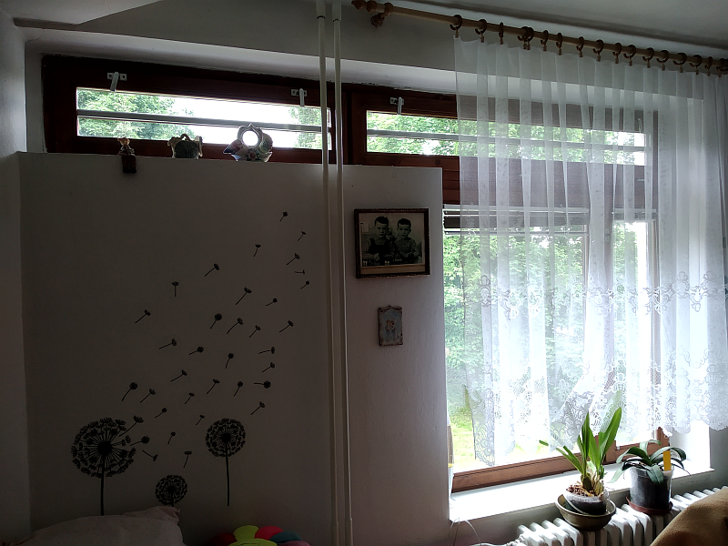

Pokoj 408, 308, 207
Počet: 3 ks
Parapet vnitřní, plastový, bílý, hloubka 300 mm, délka 1,5 m
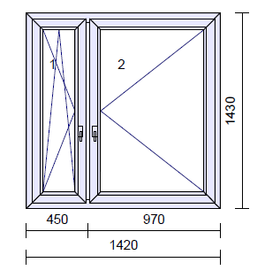

Pokoj 408, 308, 207
Počet: 3 ks
Parapet vnitřní, plastový, bílý, hloubka 300 mm, délka 0,55 m

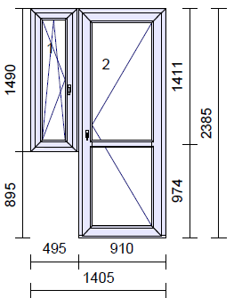

2, 3, 4 NP koupelna
Počet: 3 ks
Parapet vnitřní, plastový, bílý, hloubka 300 mm, délka 0,8 m

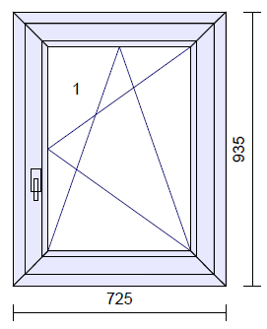

2, 3, 4 NP koupelna
Počet: 6 ks
Parapet vnitřní, plastový, bílý, hloubka 300 mm, délka 0,8 m

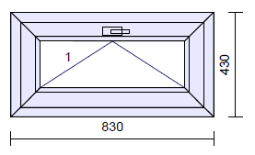

Pokoj 407, 405, 403, 312, 307, 305, 303, 204, 206, 202, 213
Počet: 11 ks
Parapet vnitřní, plastový, bílý, hloubka 300 mm, délka 1,5 m

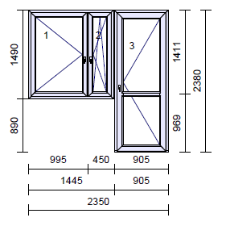

Pokoj 406, 404, 313, 315, 306, 304, 205, 203, 212, 214
Počet: 10 ks
Parapet vnitřní, plastový, bílý, hloubka 300 mm, délka 1,5 m

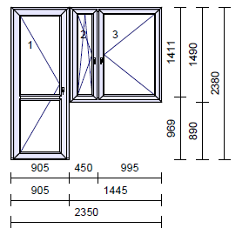

Pokoj 403, 303, 202
Počet: 3 ks
Parapet vnitřní, plastový, bílý, hloubka 300 mm, délka 1,45 m

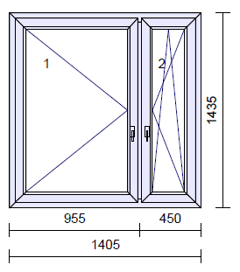

3, 4 NP chodba
Počet: 2 ks
Parapet vnitřní, plastový, bílý, hloubka 300 mm, délka 2,25 m

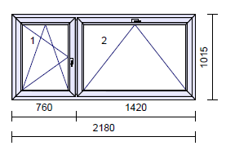

3, 4 NP chodba
Počet: 2 ks
Parapet vnitřní, plastový, bílý, hloubka 300 mm, délka 2,25 m

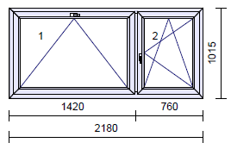

4 NP chodba
Počet: 1 ks
Parapet vnitřní, plastový, bílý, hloubka 300 mm, délka 3,3 m

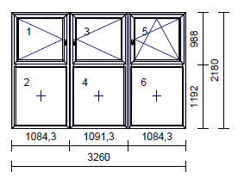

Pokoj 412, 414, 314, 312, 211
Počet: 5 ks
Parapet vnitřní, plastový, bílý, hloubka 300 mm, délka 1,5 m

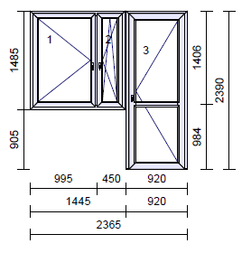

Pokoj 411, 311, 210
Počet: 3 ks
Parapet vnitřní, plastový, bílý, hloubka 300 mm, délka 1,5 m

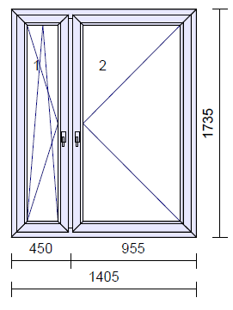

Pokoj 411, 311, 210
Počet: 3 ks
Parapet vnitřní, plastový, bílý, hloubka 300 mm, délka 1,5 m

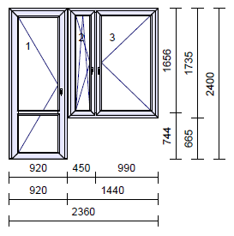

Pokoj 413, 415
Počet: 2 ks
Parapet vnitřní, plastový, bílý, hloubka 300 mm, délka 1,5 m

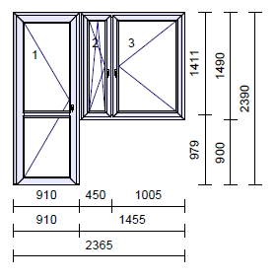

Pokoj 417, 317, 216
Počet: 3 ks
Parapet vnitřní, plastový, bílý, hloubka 300 mm, délka 1,5 m

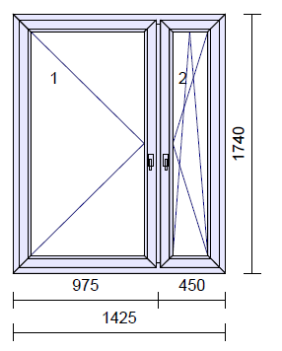

Pokoj 417, 317, 216
Počet: 3 ks
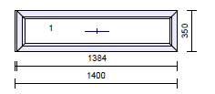

Rozšíření pro pokoje 417, 317, 216

Počet: 3 ks
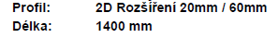
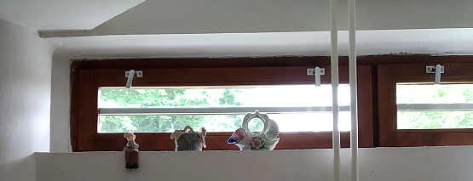

Pokoj 417, 317, 216
Počet: 3 ks
Parapet vnitřní, plastový, bílý, hloubka 300 mm, délka 2 x 0,55 m

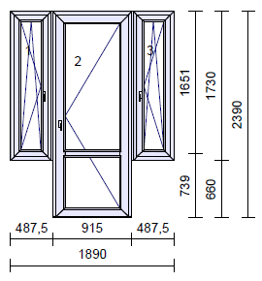

3, 4 NP chodba, pohled zvenku
Počet: 2 ks
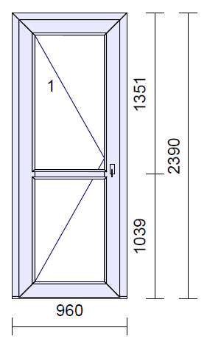

3, 4 NP chodba
Počet: 2 ks
Parapet vnitřní, plastový, bílý, hloubka 300 mm, délka 0,55 m

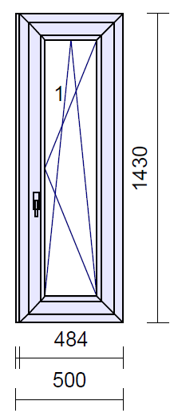

3, 4 NP chodba, pohled zvenku
Počet: 2 ks
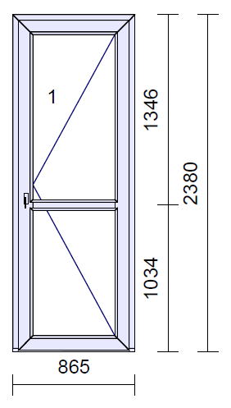

3, 4 NP chodba
Počet: 2 ks
Parapet vnitřní, plastový, bílý, hloubka 300 mm, délka 2,8 m

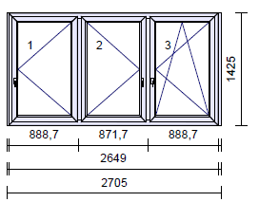

Pokoj 416, 316, 215
Počet: 3 ks
Parapet vnitřní, plastový, bílý, hloubka 300 mm, délka 1,5 m

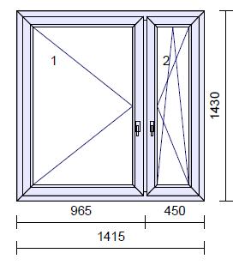

Pokoj 416, 316, 215
Počet: 3 ks
Parapet vnitřní, plastový, bílý, hloubka 300 mm, délka 0,55 m
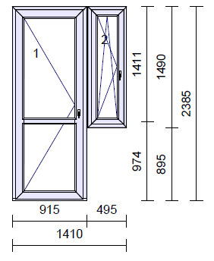

3 NP chodba
Počet: 1 ks
Parapet vnitřní, plastový, bílý, hloubka 300 mm, délka 3,335 m
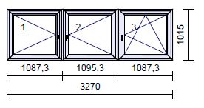

Pokoj 218
Počet: 1 ks
Parapet vnitřní, plastový, bílý, hloubka 300 mm, délka 0,75 m
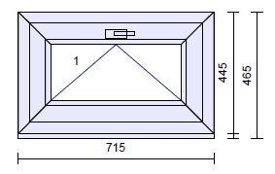

Pokoj 217
Počet: 3 ks
Parapet vnitřní, plastový, bílý, hloubka 300 mm, délka 0,75 m

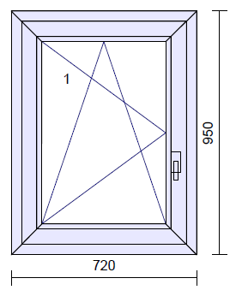

Pokoj 115, 120, 143
Počet: 3 ks
Parapet vnitřní, plastový, bílý, hloubka 300 mm, délka 1,0 m

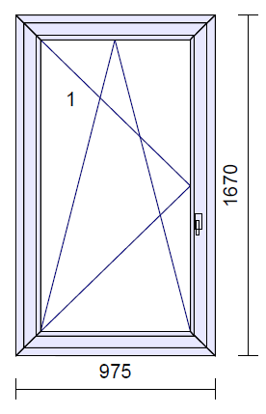

Pokoj 113, čekárna rehabilitace
Počet: 2 ks
Parapet vnitřní, plastový, bílý, hloubka 300 mm, délka 1,65 m
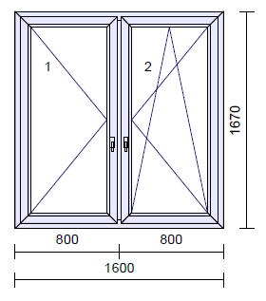

Chodba
Počet: 1 ks
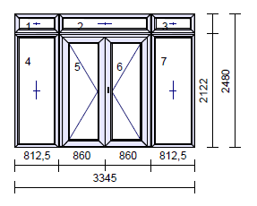

Pokoj 114
Počet: 1 ks
Parapet vnitřní, plastový, bílý, hloubka 300 mm, délka 1,7 m
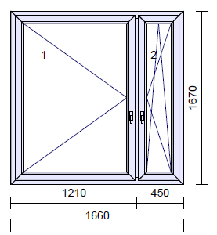

Pokoj 114
Počet: 1 ks
Parapet vnitřní, plastový, bílý, hloubka 300 mm, délka 3,3 m

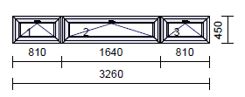

Pokoj 118
Počet: 1 ks
Parapet vnitřní, plastový, bílý, hloubka 300 mm, délka 2,0 m

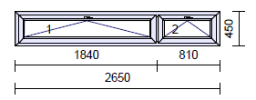

Pokoj 118
Počet: 1 ks
Parapet vnitřní, plastový, bílý, hloubka 300 mm, délka 1,5 m

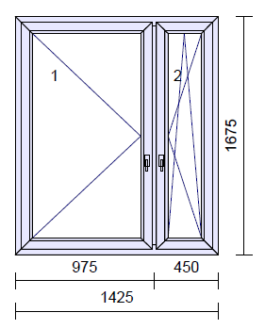

Pokoj 118, 120, 115, 145, 146, 141
Počet: 6 ks
Parapet vnitřní, plastový, bílý, hloubka 300 mm, délka 1,0 m
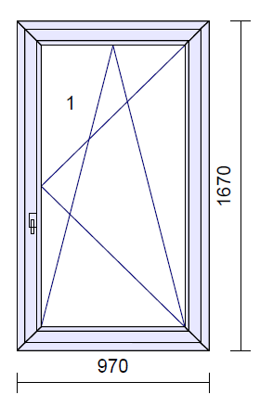

Pokoj 120
Počet: 1 ks
Parapet vnitřní, plastový, bílý, hloubka 300 mm, délka 2,3 m
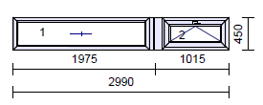

Pokoj 121, 138, sklad
Počet: 3 ks
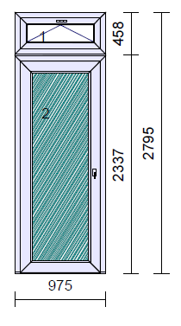

Pokoj 102, 103
Počet: 2 ks
Parapet vnitřní, plastový, bílý, hloubka 300 mm, délka 0,7 m
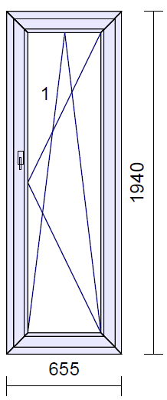

Pokoj 102, 103
Počet: 2 ks
Parapet vnitřní, plastový, bílý, hloubka 300 mm, délka 0,7 m
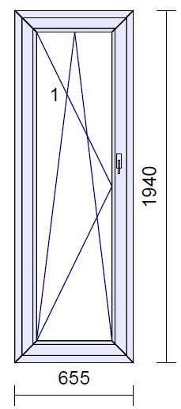

Pokoj 102, 103
Počet: 2 ks
Parapet vnitřní, plastový, bílý, hloubka 300 mm, délka 0,4 m

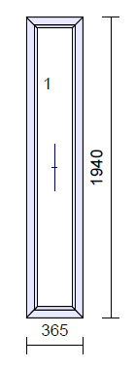

Počet: 1 ks
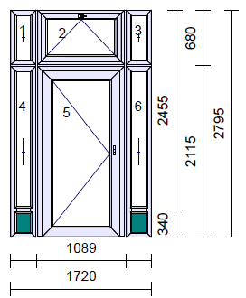

Pokoj 129
Počet: 3 ks
Parapet vnitřní, plastový, bílý, hloubka 300 mm, délka 0,75 m

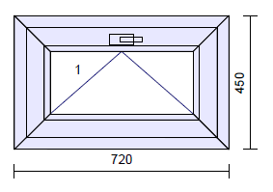

Neurologie
Počet: 1 ks
Parapet vnitřní, plastový, bílý, hloubka 300 mm, délka 1,5 m

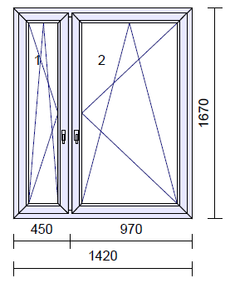

Neurologie
Počet: 1 ks
Parapet vnitřní, plastový, bílý, hloubka 300 mm, délka 1,5 m
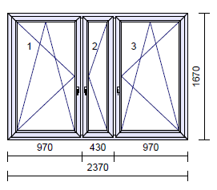

Neurologie
Počet: 1 ks
Parapet vnitřní, plastový, bílý, hloubka 300 mm, délka 0,4 m

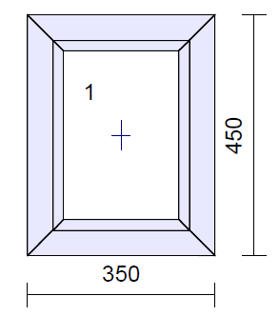

Pokoj 103
Počet: 1 ks
Parapet vnitřní, plastový, bílý, hloubka 300 mm, délka 0,9 m
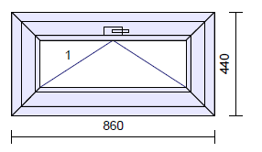

Pokoj 112
Počet: 2 ks
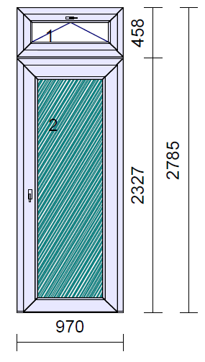

Pokoj 112
Počet: 1 ks
Parapet vnitřní, plastový, bílý, hloubka 300 mm, délka 1,0 m

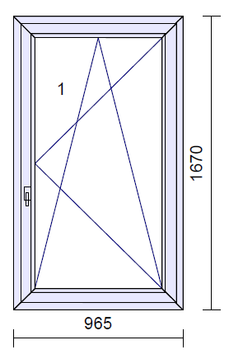

Pokoj 112
Počet: 2 ks
Parapet vnitřní, plastový, bílý, hloubka 300 mm, délka 2,35 m

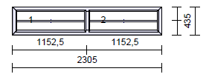

Pokoj 144
Počet: 1 ks
Parapet vnitřní, plastový, bílý, hloubka 300 mm, délka 0,8 m

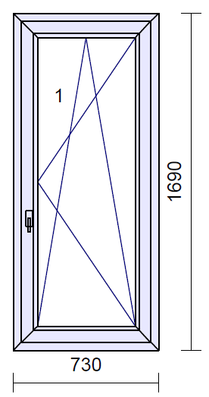

1 NP chodba
Počet: 1 ks
Parapet vnitřní, plastový, bílý, hloubka 300 mm, délka 3,3 m
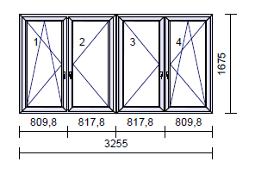

Pokoj 131
Počet: 1 ks
Parapet vnitřní, plastový, bílý, hloubka 300 mm, délka 2,35 m
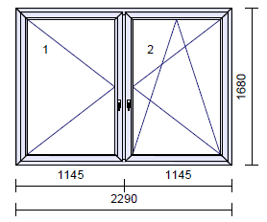

Pokoj 131
Počet: 1 ks
Parapet vnitřní, plastový, bílý, hloubka 300 mm, délka 3,3 m
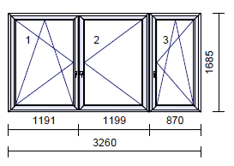

Pokoj 130
Počet: 1 ks
Parapet vnitřní, plastový, bílý, hloubka 300 mm, délka 2,55 m

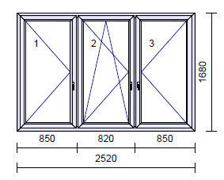

Pokoj 130 a 131
Počet: 2 ks
Parapet vnitřní, plastový, bílý, hloubka 300 mm, délka 1,8 m

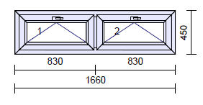

Veškeré rozměry je nutné před výrobou znovu zaměřit. Uvedená schémata jsou informativní.

Technické požadavky provádění výměny oken a dveří:

- Profil okna minimálně šestikomorový
- Minimální tloušťka profilu 74 mm
- Izolační trojsklo s Uw =0,7 W/m2K a nižším
- Barva profilu - fólie, venkovní dekor dřeva v odstínu dle stávající barvy oken, vnitřní barva bílá
- Vnitřní parapet bílý laminát
- Vnější parapet bude přeplechován plechem ve stávajícím odstínu.
- Kliky oken a balkonových dveří – barva bílá, plast.
- Vstupní dveře - kliky v barvě stříbrné, bezpečnostní zámek vč. 60 ks klíčů a karty.

V Újezdě u Brna 1.7.2021

